Thiết Kế Phần Mềm

cho

Website quản lý hồ sồ Đảng viên và công tác Đảng vụ khoa CNTT&TT

Phiên bản X.X được phê chuẩn

Được chuẩn bị bởi Nguyễn Chí Tâm

27/1/2015

Mục Lục

Mục Lục ii

Theo dõi phiên bản tài liệu iii

1. Giới thiệu 1

1.1 Mục đích 1

1.2 Phạm vi 1

1.3 Bảng chú giải thuật ngữ 1

1.4 Tài liệu tham khảo 1

1.5 Tổng quan về tài liệu 1

2. Tổng quan hệ thống 1

3. Kiến trúc hệ thống 2

3.1 Thiết kế kiến trúc 2

3.2 Mô tả sự phân rã 2

3.3 Cơ sở thiết kế 2

4. Thiết kế dữ liệu 2

4.1 Mô tả dữ liệu 2

4.2 Từ điển dữ liệu 2

5. Thiết kế theo chức năng 3

5.1 Chức năng XX (XX: tên cụ thể) 3

5.2 Chức năng YY (YY: tên cụ thể) 3

6. Bảng tham khảo tới các yêu cầu 3

7. Các phụ lục 3

Theo dõi phiên bản tài liệu

|  |  |  |  |
| --- | --- | --- | --- |
| **Tên** | **Ngày** | **Lý do thay đổi** | **Phiên bản** |
|  |  |  |  |
|  |  |  |  |

# Giới thiệu

## Mục đích

Tài liệu thiết kế phần mềm này mô tả kiến trúc và thiết kế chi tiết của Website quản lý thông tin Đảng viên và công tác Đảng vụ khoa CNTT&TT. Giúp người đọc có cái nhìn chi tiết, hiểu rõ hệ thống hoạt động như thế nào, dữ liệu được lưu trữ như thế nào, các giao diện…

Đối tưỡng của tài liệu này bao gồm:

* Người phát triển: có thể hiểu rõ những gì sẽ được phát triển trong hệ thống.
* Người thiết kế: có thể xem lại những gì đã được thiết kế, dễ dàng sửa lỗi khi phát sinh
* Người kiểm thử: có thể biết được những tính năng được kiểm thử có đúng với đặc tả hay chưa.

## Phạm vi

Hằng năm số lượng Đảng viên Khoa CNTT&TT ngày càng tăng lên. Số lượng công việc phục vụ công tác quản lý hồ sơ Đảng viên và công tác Đảng vụ ngày càng tăng, dữ liệu nhiều bao gồm các công tác sau:

* Về công tác quản lý hồ sơ Đảng viên: Đảng viên phụ trách công tác quản lý phải tổng hợp dữ liệu để làm các tài liệu như sổ Đảng tịch, danh sách Đảng viên Chi bộ, danh sách Đảng viên Đảng bộ, danh sách lí lịch trích ngang của các Chi ủy viên…
* Về công tác quản lý sổ công văn đi, sổ công văn đến bao gồm các công việc: nhận công văn đến, tổng hợp thành sổ công văn đến, ghi nhận công văn đi, tổng hợp thành sổ công văn đi.
* Về công tác quản lý Đảng phí bao gồm các công tác: cập nhật các thông tin về lương của Đảng viên, thực hiện tính Đảng phí theo lương của Đảng viên, tạo bảng truy thu Đảng phí của các Đảng viên.
* Về công tác quản lý kết nạp Đảng bao gồm các công tác: cập nhật danh sách cảm tỉnh Đảng theo từng tháng, lập danh sách cử đi học lớp bồi dưỡng nhận thức về Đảng cho cảm tình Đảng, lập danh sách Đảng viên cử đi học lớp bồi dưỡng Đảng viên mới, lập giấy xin ý kiến nhận xét Đảng viên dự bị ở nơi cư trú.
* Về công tác khen thưởng, kỷ luật bao gồm các công tác: lập danh sách đề nghị khen thưởng Đảng viên và Chi bộ, lập danh sách đề nghị kỷ luật Đảng viên.
* Về công tác chuyển sinh hoạt Đảng bao gồm các công tác: lập giấy giới thiệu chuyển sinh hoạt Đảng, lập báo cáo Đảng viên chuyển sinh hoạt Đảng ra nước ngoài.
* Về công tác quản lý đánh giá, xếp loại Đảng viên và Chi bộ bao gồm các công tác sau: cập nhật đánh giá, xếp loại Đảng viên và Chi bộ từng năm
* Về công tác quản lý thẻ Đảng, huy hiệu Đảng bao gồm các công tác: lập danh sách đề nghị cấp thẻ Đảng, lập danh sách đề nghị cấp huy hiệu Đảng.
* Về công tác quản lý nghị quyết, quyết định bao gồm các công tác: lập nghị quyết chi bộ và nghị quyết Đảng ủy đề nghị kết nạp Đảng viên, lập nghị quyết chi bộ và nghị quyết Đảng ủy đề nghị công nhận Đảng viên chính thức, lập quyết định của Đảng ủy.

Với số lượng công việc quản lý rất lớn, dữ liệu nhiều, một số công việc trùng lắp nhưng lập lại nhiều lần, nhưng hiện tại chủ yếu được quản lý bằng thủ công, một số công tác đã được tin học hóa tuy nhiên vẫn chưa đáp ứng được hết các nhu cầu thực tế. Vì vậy đòi hỏi 1 hệ thống quản lý dựa trên nền web, giao diện dễ sử dụng để có thể quản lý các công tác trên 1 cách khoa học, thuận tiện và nhanh chóng.

## Bảng chú giải thuật ngữ

|  |  |  |
| --- | --- | --- |
| STT | Thuật ngữ / Từ viết tắt | Định nghĩa / Giải thích |
| 1 | ĐV | Đảng viên |
| 2 | CB | Chi bộ |
| 3 | ĐB | Đảng bộ |
| 4 | CNTT&TT | Công nghệ thông tin & truyền thông |
| 5 | CV | Công văn |
| 6 | ĐVDB | Đảng viên dự bị |
| 7 | DS | Danh sách |
| 8 | PC | Phụ cấp |

## Tài liệu tham khảo

## Tổng quan về tài liệu

Tài liệu thiết kế Website quản lý hồ sơ Đảng viên và công tác Đảng vụ khoa CNTT&TT bao gồm các mục:

* Tổng quan hệ thống: trình bày bối cảnh, mục tiêu Website.
* Kiến trúc hệ thống: trình bày cách hệ thống được xây dựng, các kho dữ liệu…
* Thiết kế dữ liệu: trình bày các dữ liệu được tổ chức và sử dụng
* Thiết kế theo chức năng: trình bày mục đích, giao diện, các thành phần chính, cách xử lý… của các yêu cầu.
* Bảng tham khảo tới các yêu cầu
* Các phụ lục.

# Tổng quan hệ thống

Ngày nay, đa số các lĩnh vực trong đời sống đã được tin học hóa, nó tạo ra 1 phương pháp quản lý, sử dụng và làm việc 1 cách nhanh chóng, hiệu quả hơn phương pháp thủ công rất nhiều. Đặc biệt với đặc thù của công tác quản lý hồ sơ Đảng viên và công tác Đảng vụ khoa CNTT&TT với số lượng công tác nhiều, dữ liệu tổng hợp từ nhiều năm, các dữ liệu nhiều và lớn, các công tác lặp lại nhiều lần vì vậ việc áp dụng tin học hóa vào công tác quản lý là một điều cần thiết. Một số ứng dụng đã được xây dựng để đáp ứng 1 phần nào nhu cầu trên tuy nhiên dữ liệu mang tính cục bộ ở 1 máy tính nhưng chỉ đáp ứng được 1 phần nhu cầu thực tế. Vì vậy Website quản lý hồ sơ Đảng viên và công tác Đảng vụ khoa CNTT&TT được ra đời nhằm khắc phục các điểm hạn chế trên đồng thời đáp ứng các nhu cầu thực tế đang đòi hỏi.

# Kiến trúc hệ thống

## Thiết kế kiến trúc

Hệ thống được đề nghị xây dựng trên mô hình MVC

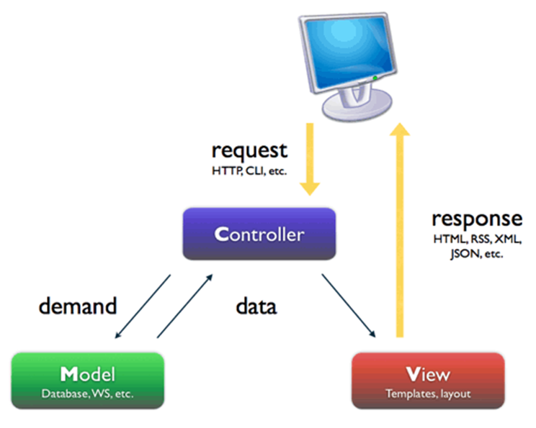

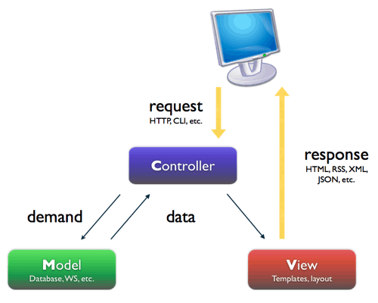

## 

Model: thành phần này được giao nhiệm vụ cung cấp dữ liệu cho cơ sở dữ liệu và lưu trữ dữ liệu.

View: thành phần này hiển thị các thông tin cho người dùng và nhận các dữ liệu từ người dùng gửi cho các controller.

## Controller: thành phần này có nhiệm vụ cập nhật nội dung ở các View, nhận dữ liệu từ các View, truy xuất các thông tin cần thiết từ Model, xử lý các thao tác, cập nhật dữ liệu ở Model,…

## Mô tả sự phân rã

Sơ đồ DFD cấp 0

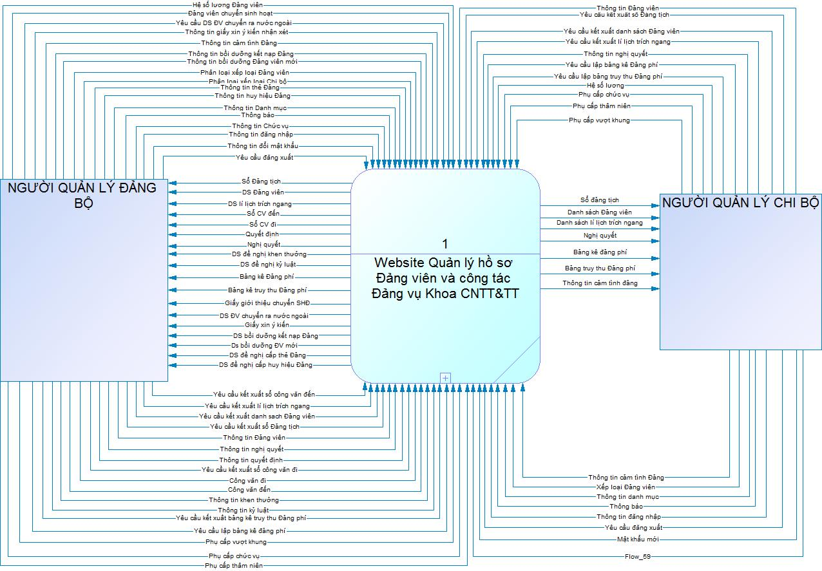

Sơ đồ DFD cấp 1

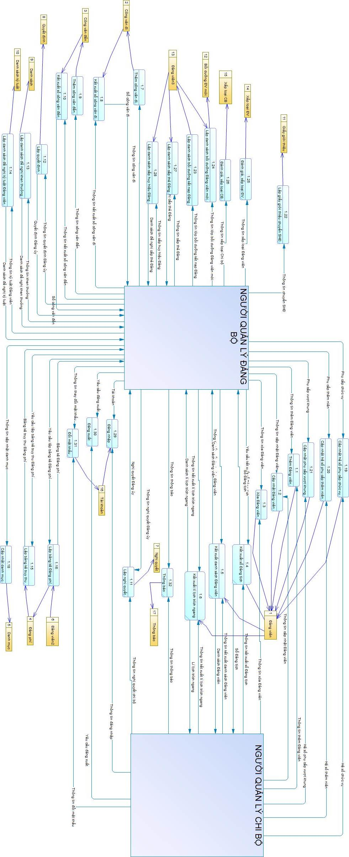

## Cơ sở thiết kế

<Thảo luận lý do cơ bản cho việc chọn lựa kiến trúc được mô tả trong mục 3.1 bao gồm các vấn đề then chốt và các thỏa hiệp.>

# Thiết kế dữ liệu

## Mô tả dữ liệu

<Giải thích cách thức miền thông tin của hệ thống được chuyển sang các cấu trúc dữ liệu. Mô tả cách thức dữ liệu chính hay các thực thể của hệ thống được lưu trữ, được xử lý và được tổ chức. Liệt kê các cơ sở dữ liệu hay các mục lưu trữ dữ liệu.>

## Từ điển dữ liệu

<Liệt kê theo bảng chữ cái các thực thể của hệ thống hay dữ liệu chính cùng với kiểu và các mô tả chúng. Nếu ta đã sử dụng mô tả theo chức năng trong mục 3.2, ta sẽ liệt kê tất cả các chức năng và các đối số của chức năng. Nếu ta đã sử dụng mô tả theo hướng đối tượng, liệt kê tất cả các đối tượng, các thuộc tính, các phương thức và các đối số của phương thức theo từng đối tượng.>

# Thiết kế theo chức năng

## Chức năng XX (XX: tên cụ thể)

<

* **Mục đích**:
* **Giao diện**: hiển thị các ảnh giao diện từ góc nhìn của người sử dụng. Chúng có thể được vẽ bằng tay hay dùng công cụ vẽ tự động. Ta nên tạo ra chúng chính xác như có thể. Ta cũng có thể đánh số cho từng thành phần trong giao diện.
* **Các thành phần trong giao diện**: ghi vào bảng sau các mô tả về từng thành phần (đã được đánh số) của giao diện.

|  |  |  |  |
| --- | --- | --- | --- |
| STT | Loại điều khiển | Giá trị mặc định | Lưu ý |
|  | Mỗi thành phần trong giao diện có thể là button hay textbox hay combobox, v.v. |  | Viết lưu ý cho những thành phần trong giao diện có cách xử lý đặc biệt hoặc các quy định mà lập trình viên phải thực hiện. |

* **Dữ liệu được sử dụng**:liệt kê các bảng trong cơ sở dữ liệu hoặc các cấu trúc dữ liệu được cần đến bởi chức năng này.

|  |  |  |  |  |  |
| --- | --- | --- | --- | --- | --- |
| STT | Tên bảng / Cấu trúc dữ liệu | Phương thức | | | |
| Thêm | Sửa | Xóa | Truy vấn |
|  |  |  |  |  |  |

* **Cách xử lý:** giải thích bằng lời hoặc vẽ sơ đồ mô tả dòng xử lý trên giao diện.
* **Hàm/ sự kiện** (nếu có): mô tả giải thuật cho từng biến cố bằng sơ đồ hoặc bằng ngôn ngữ giả.
* **Các ràng buộc (nếu có)**: ví dụ như tham khảo đặc tả nào của tài liệu đặc tả nào.

>

## Chức năng YY (YY: tên cụ thể)

<Có các mục tương tự như chức năng XX>

# Bảng tham khảo tới các yêu cầu

<Sử dụng theo định dạng bảng để chỉ ra thành phần nào của hệ thống đáp ứng yêu cầu chức năng nào trong tài liệu đặc tả yêu cầu phần mềm. Tham chiếu tới các yêu cầu chức năng thông qua mã số mà ta đã gán cho chúng trong tài liệu đặc tả.>

# Các phụ lục

<Tùy chọn. Các phụ lục cung cấp thêm thông tin chi tiết hỗ trợ cho việc hiểu tài liệu thiết kế phần mềm.>